МИНИСТЕРСТВО ПРОСВЕЩЕНИЯ РОССИЙСКОЙ ФЕДЕРАЦИИ

Федеральное государственное бюджетное образовательное учреждение высшего образования

«Благовещенский государственный педагогический университет»

Физико-математический факультет

Кафедра информатики и методики преподавания информатики

КУРСОВАЯ РАБОТА

на тему: Разработка Telegram-бота для определения знака зодиака

по дисциплине: Современные технологии программирования

Исполнитель:

студент ФМФ, группы 3 «Б»

дата подпись

Д.В. Бельницкая

Руководитель:

ст. преподаватель А.А. Ягелло

дата подпись

|  |  |  |
| --- | --- | --- |
| Защита состоялась | « » 202 г. | Оценка___________ |

Благовещенск 2023

Оглавление

ВВЕДЕНИЕ 3

1 ТЕОРЕТИЧЕСКИЕ ОСНОВЫ 4

1.1 История развития Telegram-ботов 4

1.2 Мессенджер Telegram 5

1.3 Telegram-боты 5

2 ПОСТАНОВКА ЗАДАЧИ НА РЕАЛИЗАЦИЮ TELEGRAM-БОТА, ВЫБОР ЯЗЫКА И ИНСТРУМЕНТОВ РЕАЛИЗАЦИИ 9

2.1 Постановка задачи 9

2.2 Преимущества Java для разработки телеграмм ботов 9

2.3 Выбор среды разработки 10

3 РАЗРАБОТКА И ТЕСТИРОВАНИЕ TELEGRAM-БОТА 13

3.1 Установка и настройка среды разработки 13

3.2 Регистрация чат-бота для Telegram Bot API 14

3.2 Разработка телеграмм бота 17

4. ТЕСТИРОВАНИЕ 24

ЗАКЛЮЧЕНИЕ 27

В дальнейшем можно доработать данного бота. Например, добавить вывод гороскопа на каждый день. Также можно добавить в этот бот рекламную информацию. Например, кнопку «Персональный гороскоп» после нажатия которой, будут выводиться контактные данные человека, предоставляющего данные услуги. 27

СПИСОК ЛИТЕРАТУРЫ 28

ПРИЛОЖЕНИЕ 29

GitHub [сайт]. – URL: https://github.com/dianabell/bot 29

ВВЕДЕНИЕ

В современном мире, где технологии становятся неотъемлемой частью нашей повседневной жизни, создание ботов для мессенджеров становится эффективным способом взаимодействия с пользователями.

Одним из удобных способов размещения бота, является Telegram. Это кроссплатформенный мессенджер, в котором можно обмениваться сообщениями и файлами разных форматов. Телеграм имеет удобное API и библиотеки для разных для разных языков программирования, с помощью которых можно без труда разработать бота для различных нужд.

Выбор темы данной курсовой работы, обусловлен актуальностью интереса к астрологии в современном обществе. Знаки зодиака, с их астрологическими аспектами и символикой, представляют уникальные особенности личности, которые могут вызвать интерес у широкой аудитории. Разработка телеграмм бота для определения знака зодиака позволит пользователям получить увлекательный астрологический анализ, основанный на современных технологиях.

Цель данной курсовой работы заключается в исследовании и разработке телеграмм бота, ориентированного на определение знака зодиака по дате рождения. Этот проект не только предполагает создание технологически продвинутого бота, но и включает в себя аспекты, связанные с интересами пользователей в области астрологии.

Задачи исследования:

1. Изучения основ телеграмм ботов и принципов их разработки.

2. Постановка задачи на реализацию телеграмм бота, выбор языка и инструментов реализации.

3. Разработка тестирование телеграмм бота для определения знака зодиака.

4. Тестирование телеграмм бота для определения знака зодиака, формулировка выводов.

1 ТЕОРЕТИЧЕСКИЕ ОСНОВЫ

* 1. История развития Telegram-ботов

В эпоху стремительных технологических инноваций и постоянного развития технологий, телеграмм боты являются ярким и прогрессивным явлением, выходящим за пределы простого мессенджера. Их история тесно связана с развитием Telegram, предоставившего плодородную почву для креативных и технических возможностей разработчиков.

Свое начало телеграмм боты берут с запуска мессенджера Telegram в 2013 году. Отличительной чертой Telegram стало открытое API, открывшее двери для творческих умов. В 2014 году Павел Дуров представил Bot API, создав основу для будущего виртуального взаимодействия [6].

Следующие годы, начиная с 2015 и заканчивая 2017 годом, принесли большой рост популярности и разнообразия телеграмм ботов. Разработчики стали использовать Telegram для создания широкого спектра ботов – от информационных до развлекательных. Этот период отличался интенсивным взаимодействием сообщества разработчиков и постоянным расширением функционала.

В 2018 году появилась полезная функциональность – инлайн-команда (inline mode), переворачивая представление о взаимодействии с ботами [5]. Это позволило ботам встраиваться в чаты и реагировать на запросы в реальном времени, что существенно повысило их функциональность.

С приходом 2020-х телеграмм боты стали важным инструментом в бизнес-среде. Они применяются для обработки заказов, взаимодействия с клиентами и маркетинга. Искусственный интеллект стал активно использоваться для улучшения функционала ботов, делая их более умными и адаптированными.

В перспективе история телеграмм ботов, вероятно, будет связана с еще более глубокой интеграцией искусственного интеллекта, расширением функционала для бизнеса и созданием новых форм взаимодействия. Будущее, по всей видимости, принесет еще более сложные алгоритмы обработки данных и технологии, усиливающие контекстуальный и персонализированный опыт для пользователей.

1.2 Мессенджер Telegram

В настоящее время существует большое разнообразие мессенджеров, которые обеспечивают взаимодействие людей с торговыми брендами или услугами. При этом неважно, с кем будут общаться люди – с сотрудником компании, с ботом или их комбинацией.

Кроссплатформенный мессенджер Telegram стал лидером на рынке за последние годы в сфере предоставления информации посредством ботов. Связанно это с рядом преимуществ:

- приватность – все чаты зашифровываются, а сообщения уничтожаются через обозначенное время. Это создает дополнительные уровни защиты данных и обеспечивает конфиденциальность общения;

- быстрота – скорость доставки сообщений выше, чем у аналогов. Это делает общение более мгновенным и удобным;

- открытость – использование открытого API, бесплатного для всех.

Мессенджер Telegram доступен для всех популярных платформ, например, Android OS, iOS и другие.

Таким образом, Telegram обладает рядом преимуществ, которые сделали его популярными среди пользователей и разработчиков ботов.

1.3 Telegram-боты

Телеграмм бот представляет собой программу, взаимодействующую с пользователем внутри мессенджера Telegram. Боты могут выполнять различные функции: от предоставления информации и обработки запросов до автоматизации задач и развлечений. Важной особенностью телеграмм ботом является возможность интеграции с различными сервисами и API для расширения их функциональности.

Телеграмм боты предоставляют удобный канал для взаимодействия с пользователями, позволяя им получить информацию, выполнять операции и взаимодействовать с сервисами, не покидая мессенджер. Это делает их популярным инструментом для различных задач, начиная от клиентского обслуживания и заканчивая обучением и развлечениями.

Преимущества использования телеграмм ботов включают в себя:

- Доступность. Пользователи могут взаимодействовать с ботом в любое удобное время, не покидая мессенджер Telegram.

- Автоматизация. Боты способны выполнять задачи автоматически, ускоряя и упрощая определенные процессы.

- Интеграции. Боты могут интегрироваться с внешними сервисами и API, расширяя свою функциональность.

- Персонализация. Взаимодействие с пользователем может быть настроено на основе предпочтений и запросов.

1.4 Технологии разработки Telegram-ботов

Технологии разработки телеграмм ботов включает использование протоколов для взаимодействия с Telegram API, а также выбор языка программирования и интеграцию с необходимыми библиотеками и сервисами. Рассмотрим более подробно эти аспекты:

1. Использование протоколов HTTP и HTTPS: Боты взаимодействуют с Telegram API, отправляя HTTP и HTTPS запросы и получая ответы. Протоколы HTTP и HTTPS обеспечивают надежную передачу данных между ботом и сервисами Telegram. HTTPS также обеспечивает шифрование данных для обеспечения безопасности коммуникации [3].

2. Язык программирования: Разработка телеграмм ботов может быть выполнена на различных языках программирования, таких как Java, Python и JavaScript.

Выбор языка зависит от требований проекта, опыта разработчика и совместимости с необходимыми библиотеками и сервисами. Python обычно считается популярным выбором для разработки телеграмм ботов, благодаря своей простоте и наличию богатых библиотек для работы с Telegram API. JavaScript и Java также широко используются для разработки ботов, предоставляя разработчикам больше гибкости и возможностей.

3. Библиотеки и фреймворки: для упрощения разработки телеграмм ботов на выбранном языке программирования используются соответствующие библиотеки и фреймворки. Например, для разработки на Java разработчики могут использовать библиотеки telegrambots, Telegram Bot API и их альтернативы. Эти библиотеки предоставляют удобные интерфейсы и абстракции для работы с Telegram API, упрощая разработку функциональности бота.

4. Интеграция с библиотеками и сервисами: разработчики могут интегрировать свои телеграмм боты с другими библиотеками и сервисами для расширения функциональности. Например, для обработки естественного языка (Natural Language Processing, NLP) можно использовать библиотеки, такие как OpenNLP или Stanford NLP для языка программирования Java. Другие сервисы, такие как базы данных (например, MySQL, PostgreSQL или MongoDB) или сервисы облачных вычислений (например, AWS или Google Cloude), могут быть интегрированы для хранения данных или развертывания бота.

5. Безопасность и шифрование данных: при разработке телеграмм ботов важно обеспечить безопасность и шифрование данных. Использование протокола HTTPS гарантирует, что данные, передаваемые между ботом и сервисами Telegram, шифруются и защищены от несанкционированного доступа [3]. Также важно принимать меры безопасности при обработке пользовательских данных и ввода, чтобы предотвратить уязвимости и возможные атаки.

Разработка телеграмм ботов требует понимания выбранных языков программирования, использования соответствующих библиотек и обеспечения безопасности данных. Эти технологии совместно позволяют разработчикам создавать функциональные и безопасные телеграмм боты, удовлетворяющие требованиям проекта и пользователей.

2 ПОСТАНОВКА ЗАДАЧИ НА РЕАЛИЗАЦИЮ TELEGRAM-БОТА, ВЫБОР ЯЗЫКА И ИНСТРУМЕНТОВ РЕАЛИЗАЦИИ

2.1 Постановка задачи

Разработка телеграмм бота для определения знака зодиака предполагает решение следующих функциональных задач:

* получение данных от пользователя. Бот должен запрашивать у пользователя дату рождения для проведения астрологического анализа;
* ­определение знака зодиака. На основе полученной даты рождения бот должен вычислить соответствующий знак зодиака и предоставить информацию о нем;
* отправка результата пользователя. После определения знака зодиака, бот должен отправить пользователю астрологический анализ, включая характеристики и особенности выбранного знака;
* интерактивность и обработка команд. Бот должен быть способен обрабатывать дополнительные команды пользователя.

2.2 Преимущества Java для разработки телеграмм ботов

Для начала разработки необходимо выбрать язык программирования, на котором он будет базироваться. Было решено отдать предпочтение языку Java, так как он обладает множеством характеристик, которые необходимы для создания бота.

Java отлично подходит для создания телеграмм ботов, поскольку язык программирования обеспечивает четкую структуризацию кода и полностью реализует принципы объектно-ориентированного программирования (ООП). ООП является ключевой технологией для создания бота, позволяя организовать код в виде объектов с определенными свойствами и методами.

Java является портативным языком программирования, что означает, что программы, написанные на Java, могут быть запущены на различных операционных системах без необходимости перекомпиляции. Это обеспечивает универсальность и простоту использования для разработчиков и конечных пользователей.

Java обладает обширным набором библиотек и фреймворков, которые упрощают разработку различных приложений, включая телеграмм ботов. Для работы с Telegram API существуют специализированные библиотеки, такие как TelegramBots и java-telegram-bot-api, которые облегчают взаимодействие с Telegram API. Эти библиотеки упрощают разработку функциональности бота, обработку входящих сообщений, работу с командами и другие задачи.

Java известна своим встроенным механизмом безопасности, включая контроль памяти и проверку типов. Это делает Java предпочтительным выбором для разработки приложений, требующих высокой степени надежности и безопасности, особенно при работе с личными данными пользователей. Благодаря этим механизмам безопасности, Java помогает предотвратить ошибки выполнения кода и защищает систему от уязвимостей.

2.3 Выбор среды разработки

Существует множество сред разработки для языка Java, однако одной из самых популярных и мощных является среда разработки (IDE) IntelliJ IDEA. Она обладает богатым набором функций, интегрированным сборщиком Maven/Gradle, обеспечивает удобное создание проектов, интеграцию с системами контроля версий и управления зависимостями.

Создание проекта в IntelliJ IDEA включает в себя выбор конфигурации проекта, добавление необходимых библиотек, и создание основных классов для разработки функциональности бота.

2.4 Анализ библиотек для создания Telegram-бота

В языке программирования Java существует несколько библиотек, используемых для создания Telegram-бота [1].

1. TelegramBots:

TelegramBots – это библиотека на Java для создания телеграмм ботов с использованием Telegram Bot API.

Особенности:

- Простота использования. TelegramBots предоставляет простой и понятный интерфейс для создания и настройки бота.

- Гибкость. TelegramBots предоставляет широкие возможности для обработки различных типов сообщений, включая текстовые сообщения, фотографии, голосовые сообщения и другие медиа-файлы. Библиотека также поддерживает отправку сообщений, загрузку файлов и работу с клавиатурами.

- Асинхронность. TelegramBots поддерживает асинхронную обработку сообщений, что позволяет улучшить производительности и отзывчивость бота. Разработчик может использовать асинхронные методы для выполнения длительных операций, таких как запросы к сторонним сервисам или обработка сложных вычислений, не блокируя основной поток выполнения.

- Поддержка многоязычности. TelegramBots предоставляет удобные средства для реализации мультиязычности бота, включая локализацию текстовых сообщений и команд.

2. java-telegram-bot-api:

java-telegram-bot-api – это еще одна популярная библиотека на Java для разработки телеграмм ботов.

Особенности:

- Обширная функциональность. java-telegram-bot-api предоставляет все основные возможности Telegram Bot API, включая отправку и получение сообщений, работу с фотографиями, видео, аудио и другими медиа-файлами, а также управление клавиатурами и инлайн-кнопками.

- Удобная настройка. Библиотека предлагает гибкие инструменты для настройки поведения бота, включая определение обработчиков событий, настройку параметров запросов и обработку ошибок.

- Поддержка вебхуков. java-telegram-bot-api позволяет настраивать бота с помощью вебхуков, что позволяет получать обновления в режиме реального времени.

Для разработки была выбрана библиотека TelegramBots, в силу вышесказанных особенностей.

3 РАЗРАБОТКА И ТЕСТИРОВАНИЕ TELEGRAM-БОТА

3.1 Установка и настройка среды разработки

Перед началом разработки следует установить выбранную интегрированную среду разработки. Нами была выбрана среда IntelliJ IDEA Community 2023.

После запуска установленной среды был создан новый проект на языке базе языка программирования Java и систему управления зависимостей Gragle. Пример создания проекта показан на рисунке 1.

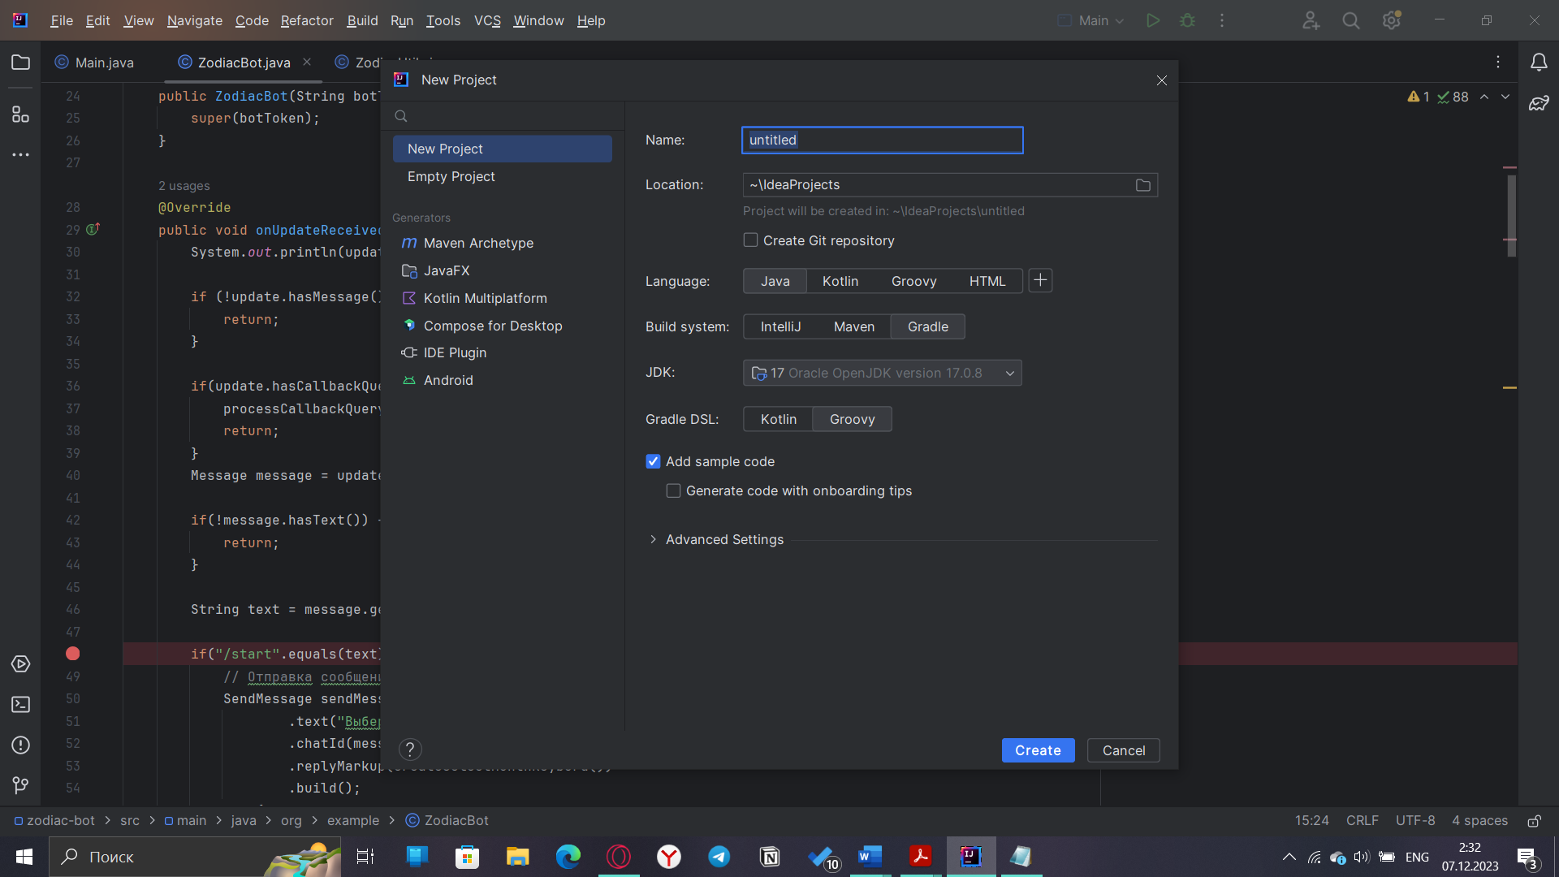

Рисунок 1. – Создание проекта в IntelliJ IDEA

В созданном проекте нам необходимо найти файл конфигурации сборки build.gradle и добавить в него блок зависимостей dependencies, необходимую нам для дальнейшей разработки [2]. Выполнение вышеизложенных действий показано на рисунке 2.

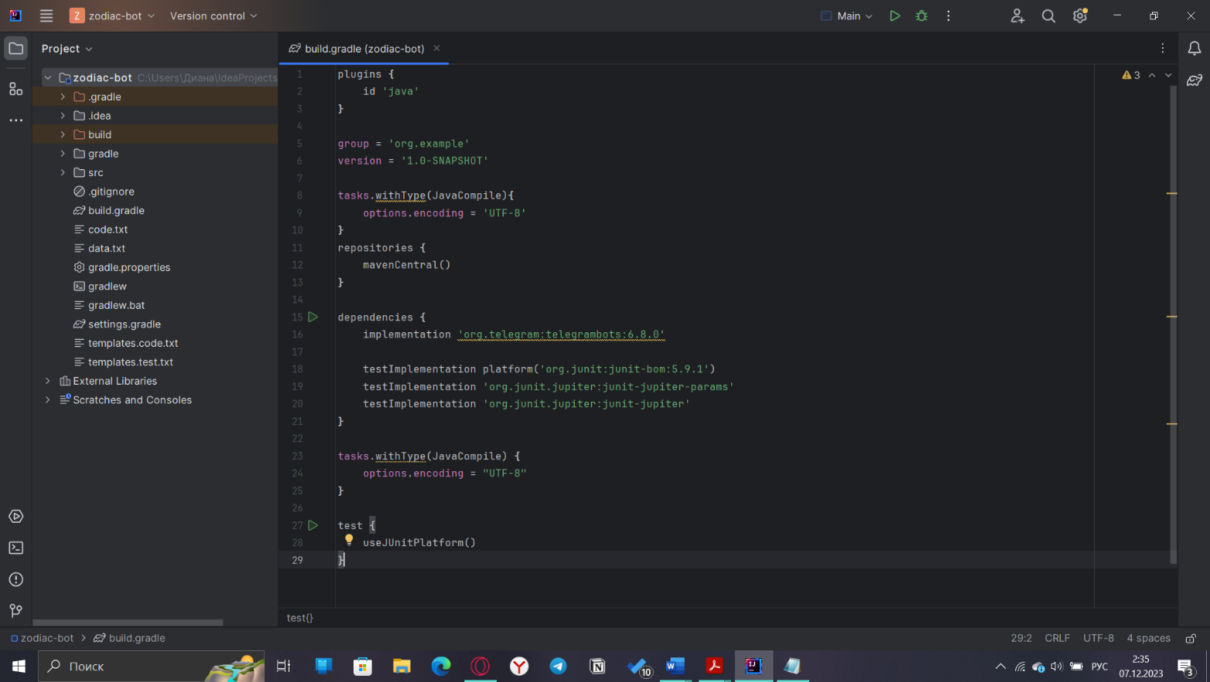

Рисунок 2. – Добавление зависимостей в build.gradle

Далее мы создаем три класса: Main, ZodiacBot и ZodiacUtilc, необходимых для дальнейшей реализации проекта. После чего, переходим к следующему шагу разработки Telegram-бота.

3.2 Регистрация чат-бота для Telegram Bot API

Одним из важных шагов разработки бота является регистрация у специального чат-бота «BotFather». Регистрация начинается с команды «/newbot», после чего предлагается ввести название бота с обязательным условием: в конце название должно быть указано «Bot» или «_bot». Если все условия были удовлетворены, то «BotFather» выдает токен и URL-адрес для доступа к боту. Пример регистрации чат-бота представлен на рисунке 3.

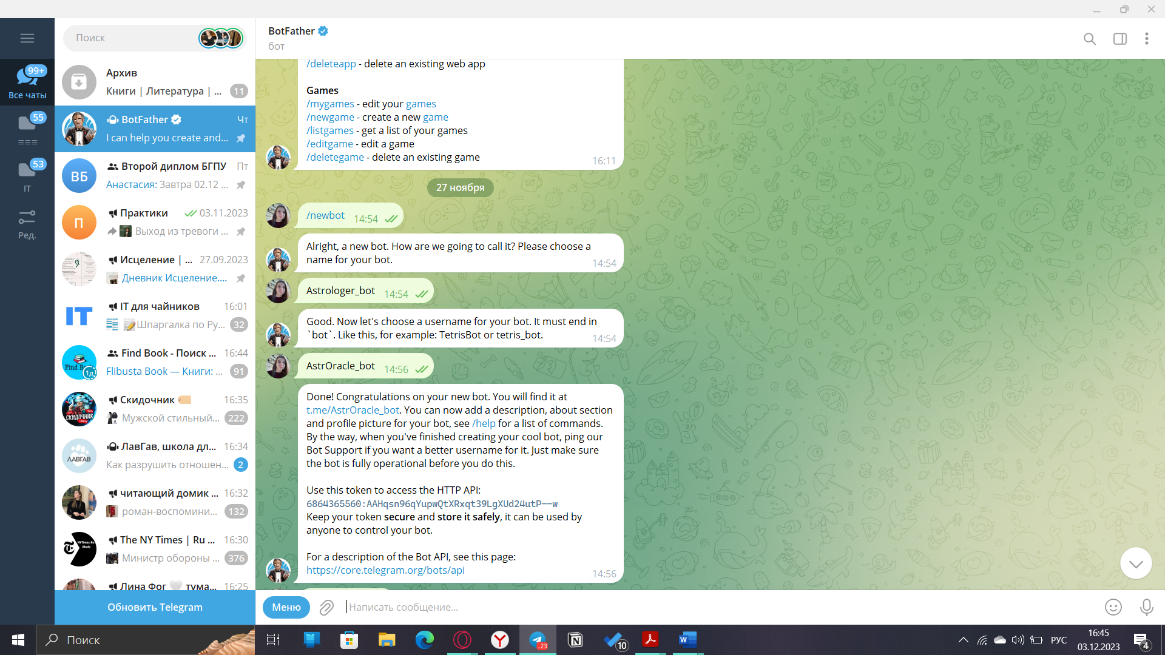

Рисунок 3. –Регистрация Telegram-бота

Для установки дополнительных параметров, таких как иконка чат-бота, приветственное сообщение, описание чат-бота, а также удаление имеющихся чат-боты, существуют следующие команды (таблица 1).

Таблица 1 – Доступные команды для изменения чат-ботов

|  |  |
| --- | --- |
| Команда | Описание |
| /set name | Изменяет существующее имя |
| /setdescriprion | Присваивает текст, который будет отображаться при первом открытии чат-бота |
| /setbouttext | Присваивает текст в поле «О чат-боте» |
| /setuserpic | Присваивает текст в поле «О чат-боте» |
| /setcommands | Позволяет создать список доступных команда |
| /deletebot | Удаляет выбранного чат-бота |

Помимо команд для изменения основных параметров чат-бота существует ряд команд, которые позволяют выводить неизменяемые параметры (токен), а также присваивать значения, которые представлены в таблице 2.

Таблица 2. – Доступные команды для дополнительной настройки чат-бота

|  |  |
| --- | --- |
| Команда | Описание |
| /token | Возвращает полученный ранее токен у выбранного бота |
| /Revoke | Аннулирует токен доступа к боту |
| /setinline | Включает или выключает возможность вызывать бота из других чатов |
| /setinlinegeo | Включает или выключает возможность передавать местоположение бота из другого чата |
| /setinlinefeedback | Позволяет получить информацию о количестве выбранных пользователями команда |
| /setjoingroups | Определяет может ли быть добавлен в групповые диалоги бот |
| /setprivacy | Включает режим конфиденциальности. В этом режиме бот получает, обрабатывает и отсылает обратно информацию отдельно для каждого пользователя в чате |

После настроек на стороне Telegram и получении токена можно приступить к разработке программной части бота.

3.2 Разработка телеграмм бота

Для реализации Telegram- бота ранее было создано три класса: Main, ZodiacBot и ZodiacUtilc.

В созданном классе Main реализуется подключение полученного API, необходимого для взаимодействия написанного кода с созданным нами, в «BotFather», ботом. Реализация представлена в листинге 1.

Листинг 1 – Подключение API.

package org.example;

import org.telegram.telegrambots.meta.TelegramBotsApi;

import org.telegram.telegrambots.meta.exceptions.TelegramApiException;

import org.telegram.telegrambots.updatesreceivers.DefaultBotSession;

public class Main {

public static void main(String[] args) throws TelegramApiException

{

String botToken = "6864365560:AAHqsn96qYupwQtXRxqt39LgXUd24utP--w";

TelegramBotsApi telegramBotsApi = new TelegramBotsApi(DefaultBotSession.class);

telegramBotsApi.registerBot(new ZodiacBot(botToken));

}

}

В классе ZodiacBot реализуется функционал телеграмм бота, который позволяет пользователям выбрать месяц и день рождения, а затем определяет соответствующий знак и отправляет его пользователю.

В листинге 2, мы реализуем конструктор ZodiacBot(String botToken), который принимает токен бота в качестве параметра и вызывает конструктор TelgramLongPollingBot, передавая ему этот токен. Также мы создаем метод onUpdateReceived (Update update), который обрабатывает входящие обновления от Telegram. Происходит проверка типа обновления (сообщение или callback-запрос), затем обрабатывается команда /start.

Листинг 2. - Реализация конструктора ZodiacBot(String botToken) и метода onUpdateReceived.

public class ZodiacBot extends TelegramLongPollingBot

{

public ZodiacBot(String botToken)

{

super(botToken);

}

@Override

public void onUpdateReceived (Update update){

System.out.println(update);

if (!update.hasMessage() && !update.hasCallbackQuery()) {

return;

}

if(update.hasCallbackQuery()){

processCallbackQuery(update.getCallbackQuery());

return;

}

Message message = update.getMessage();

if(!message.hasText()) {

return;

}

String text = message.getText();

if("/start".equals(text)) {

// Отправка сообщения при команде /start

SendMessage sendMessage = SendMessage.builder()

.text("Выберите месяц рождения: ")

.chatId(message.getChatId())

.replyMarkup(createSelectMonthKeybord())

.build();

try {

execute(sendMessage);

} catch (TelegramApiException e) {

throw new RuntimeException(e);

}

}

}

Следующим шагом было создание приватных методов: processCallbackQuery(CallbackQuery callbackQuery), createSelectMonthKeybord() и createSelectDayKeybord(Month month).

В листинге 3, представлен метод processCallbackQuery(CallbackQuery callbackQuery). Он обрабатывает нажатия на Inline кнопки. Внутри метода происходит парсинг данных кнопки, выполнение соответствующей обработки и отправка ответов пользователям.

Листинг 3. – Реализация метода обработки нажатия на Inline

private void processCallbackQuery(CallbackQuery callbackQuery) {

String callbackQueryData = callbackQuery.getData();

System.out.println(callbackQueryData);

try {

execute(AnswerCallbackQuery.builder()

.callbackQueryId(callbackQuery.getId())

.build());

}catch (Exception e){

throw new RuntimeException(e);

}

if (callbackQueryData == null){

return;

}

В листинге 4, представлен метод createSelectMonthKeybord(): создает клавиатуру со встроенными Inline кнопками для выбора месяца рождения.

Листинг 4. - Создание Inline клавиатуры для выбора месяца рождения

private ReplyKeyboard createSelectMonthKeybord() {

List<List<InlineKeyboardButton>> keyboardRows = new ArrayList<>(6);

Month[] months = Month.values();

for (int i = 0; i < months.length / 2; i++){

Month month1 = months[i];

Month month2 = months[i + 6];

InlineKeyboardButton button1 = InlineKeyboardButton.builder()

.text(getMonthDisplayName(month1))

.callbackData(month1.name())

.build();

InlineKeyboardButton button2 = InlineKeyboardButton.builder()

.text(getMonthDisplayName(month2))

.callbackData(month2.name())

.build();

List<InlineKeyboardButton> keyboardRow = Arrays.asList(button1, button2);

keyboardRows.add(keyboardRow);

}

return InlineKeyboardMarkup.builder()

.keyboard(keyboardRows)

.build();

}

Метод createSelectDayKeyboard (Month month): создает клавиатуру со встроенными Inline кнопками для выбора дня рождения. Он реализуется таким же образом, как и клавиатура для выбора месяца рождения.

Данные методы реализуют «всплывающую» клавиатуру, необходимую пользователю для выбора месяца и даты рождения. Вывода одной из описанных клавиатур представлен на рисунке 4.

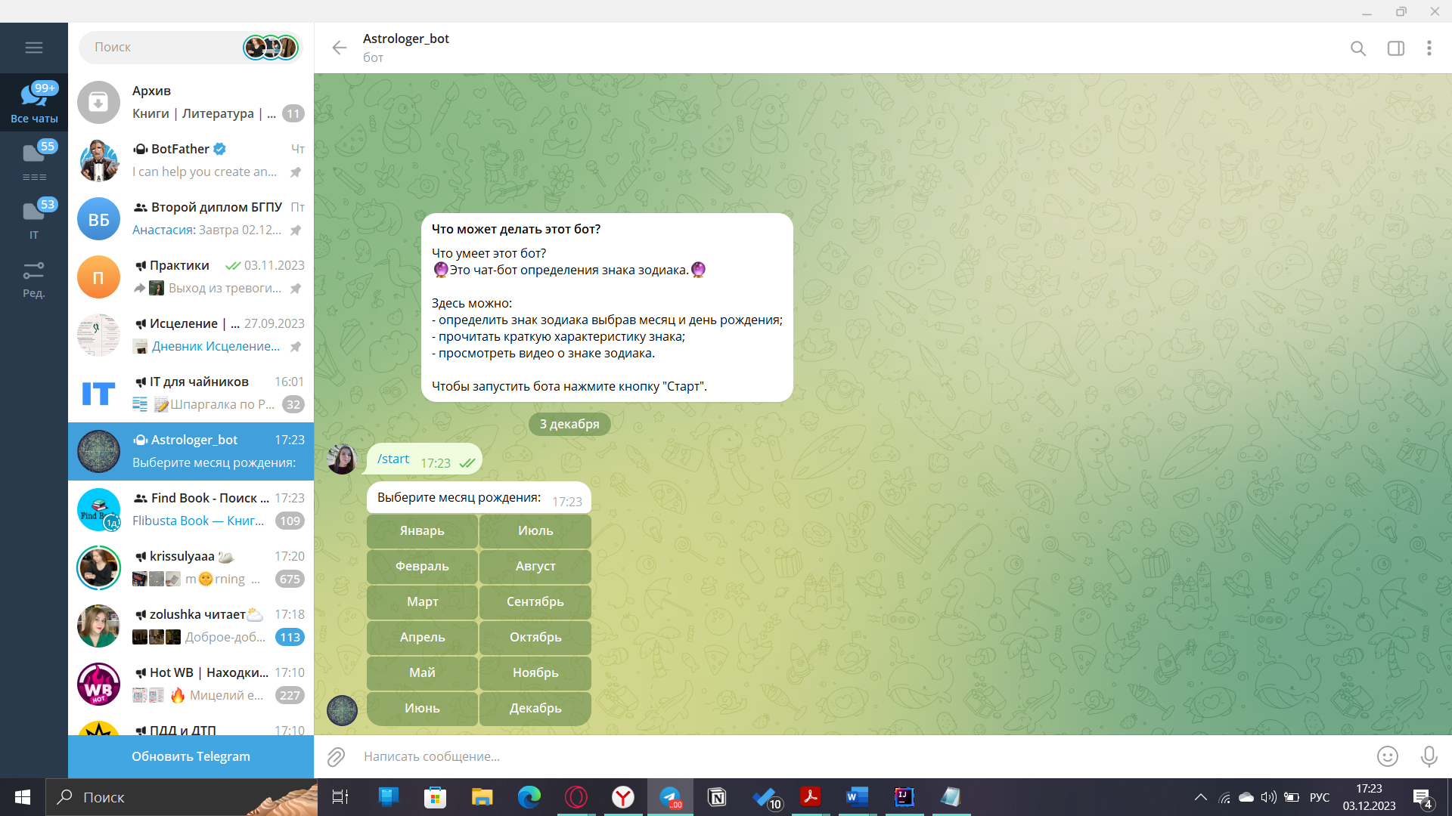

Рисунок 4. – Реализация вывода встроенной клавитатуры для выбора месяца рождения

Также в классе ZodiacBot реализуются методы для вывода кнопки «Попробывать ещё» и вывод сообщения о выбранном месяце.

После выбора месяца и даты рождения бот определяет знак зодиака и выводит о нем сообщение. Эти функции реализуются в классе ZodiacUtils.

В коде данной программы, сообщение о выводе знака зодиака происходит в методе "getSignName(int day, int month)". После определения имени знака зодиака в переменной "signName", собирается сообщение, которое содержит имя знака и описание. Затем, в зависимости от знака, может добавляться ссылка на видео с характеристикой знака зодиака. Реализация представлена в листинге 5.

Листинг 5. – Реализация определения имени знака зодиака и вывод сообщения о нем

public static String getSignName(int day, int month) {

try {

LocalDate.parse(String.format("2024-%02d-%02d", month, day));

} catch (Exception e) {

throw new IllegalArgumentException("Incorrect day or month. Month: " + month + ", day: " + day, e);

}

String signName;

if ((month == 3 && day >= 21) || (month == 4 && day <= 19))

{

signName = "Овен";

} else {

throw new IllegalArgumentException("Month: " + month + ", day: " + day);

}

// Выводим имя знака зодиака

String message = signName;

// Выводим описание знака зодиака

String signDescription = getSignDescription(signName);

message += "\n";

message += "\nОписание знака зодиака: " + signDescription;

String videoId = getYouTubeVideoId(signName);

if(!videoId.isEmpty()){

message += "\n";

message += "\n Также можете посмотреть видео характеристику по этому знаку: " + buildYouTubeVideoLink(videoId);

return message;

}

Также, в классе ZodiacUtils реализованы методы getYouTubeVideoId(String signName) и buildYouTubeVideoLink(String videoId), необходимые для вывода видео из YouTube для знака зодиака. А также метод getSignDescription(String signName), необходимый для вывода краткой информации о знаке.

4 ТЕСТИРОВАНИЕ

Тестирование определения знака для выбранной даты (16 февраля) и вывода информации о нем.

После запуска программы мы переходим по ссылке, где находится наш бот (t.me/AstrOracle_bot). Так как мы пользуемся ботом в первый раз, нам показано описание бота и доступна кнопка «запустить», рисунок 5.

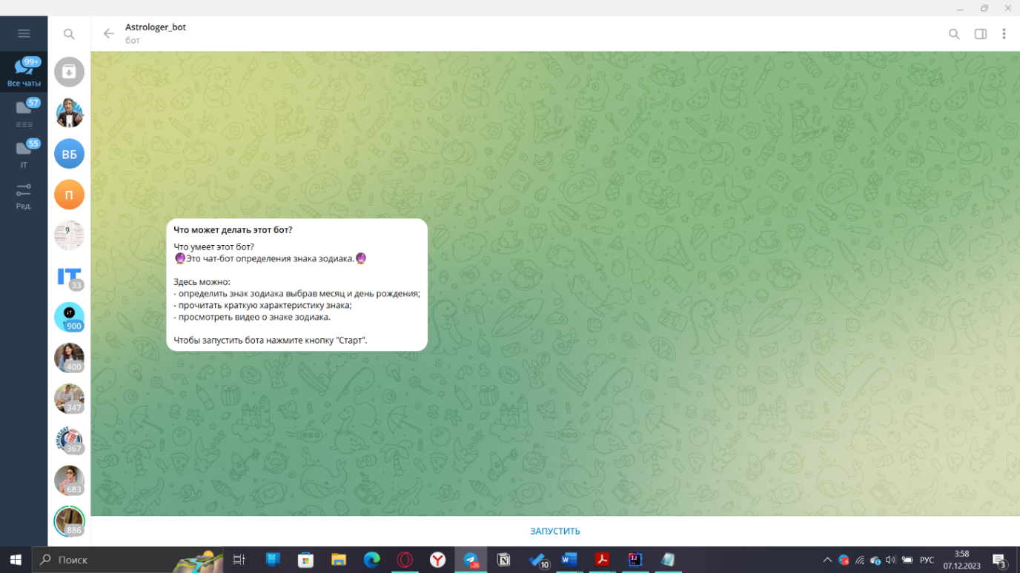

Рисунок 5. – Первый запуск бота

После нажатия кнопки запуска, для пользователя выводится всплывающая клавиатура для выбора месяца рождения, представленная на рисунке 6.

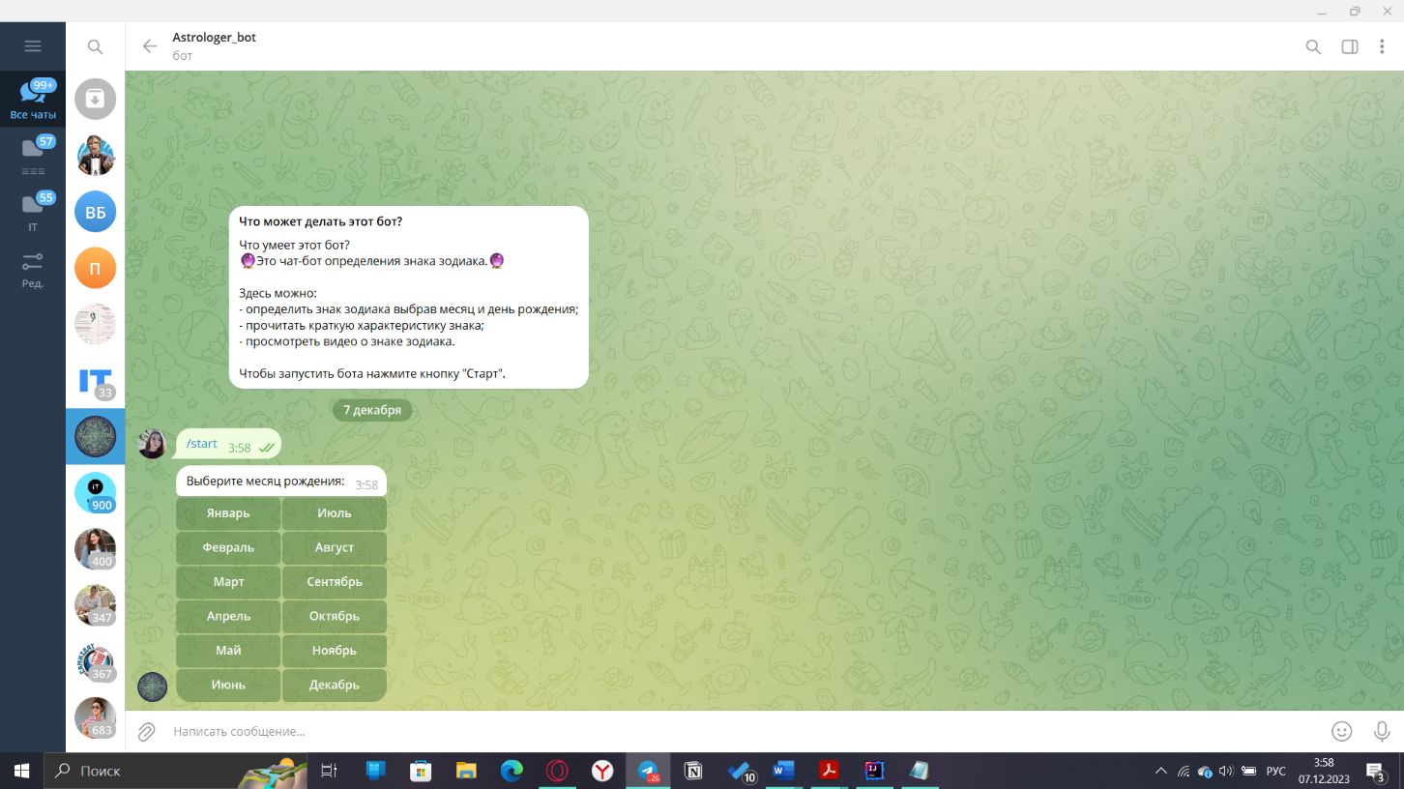

Рисунок 6. – Вывод клавиатуры для выбора месяца

Пользователь выбирает нужный ему месяц, в нашем случае февраль, после чего удаляется клавиатура для выбора месяца, выводится сообщение с названием выбранного месяца и всплывающая клавиатура для выбора даты, рисунок 7.

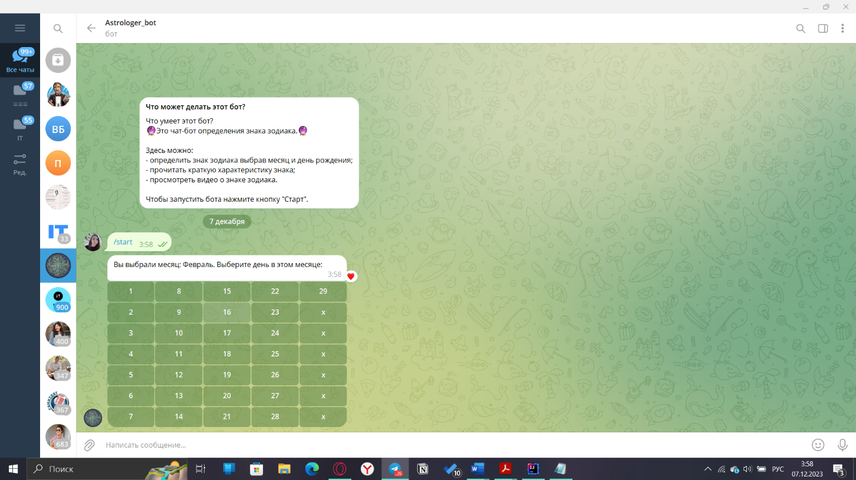

Рисунок 7. – Вывод клавиатуры для выбора даты

После выбора даты, клавиатура для выбора дня удаляется и выводится информация о знаке, а также кнопка «Попробовать еще», рисунок 8.

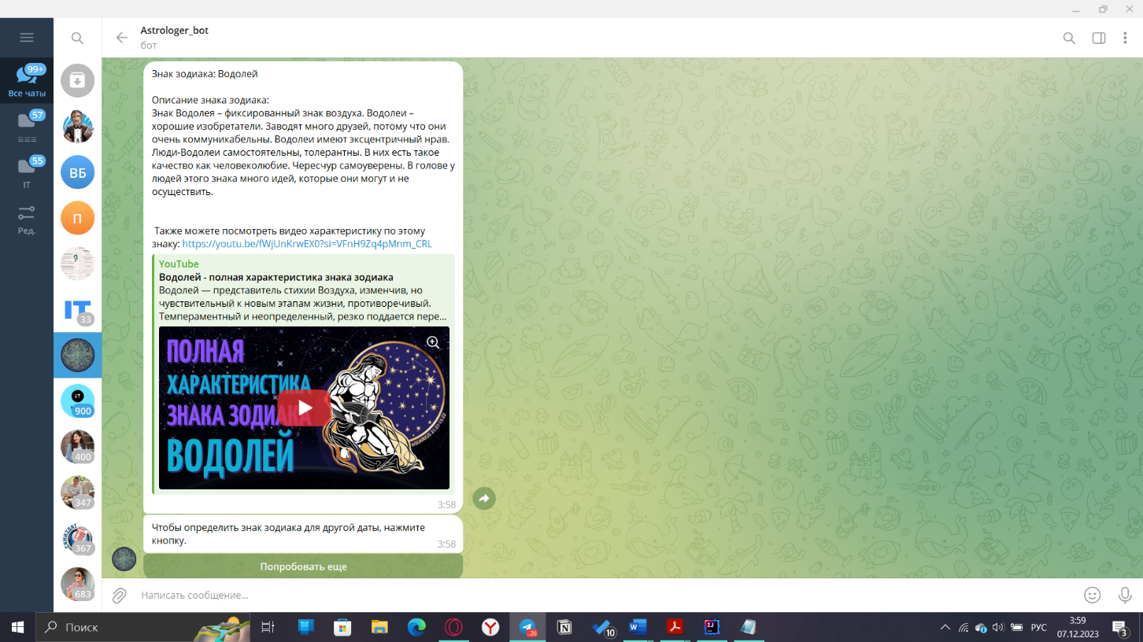

Рисунок 8. – Определение знака зодиака и вывод информации о нем

При нажатии на кнопку «Попробовать еще», нам повторно выводится клавиатура для выбора месяца, рисунок 9.

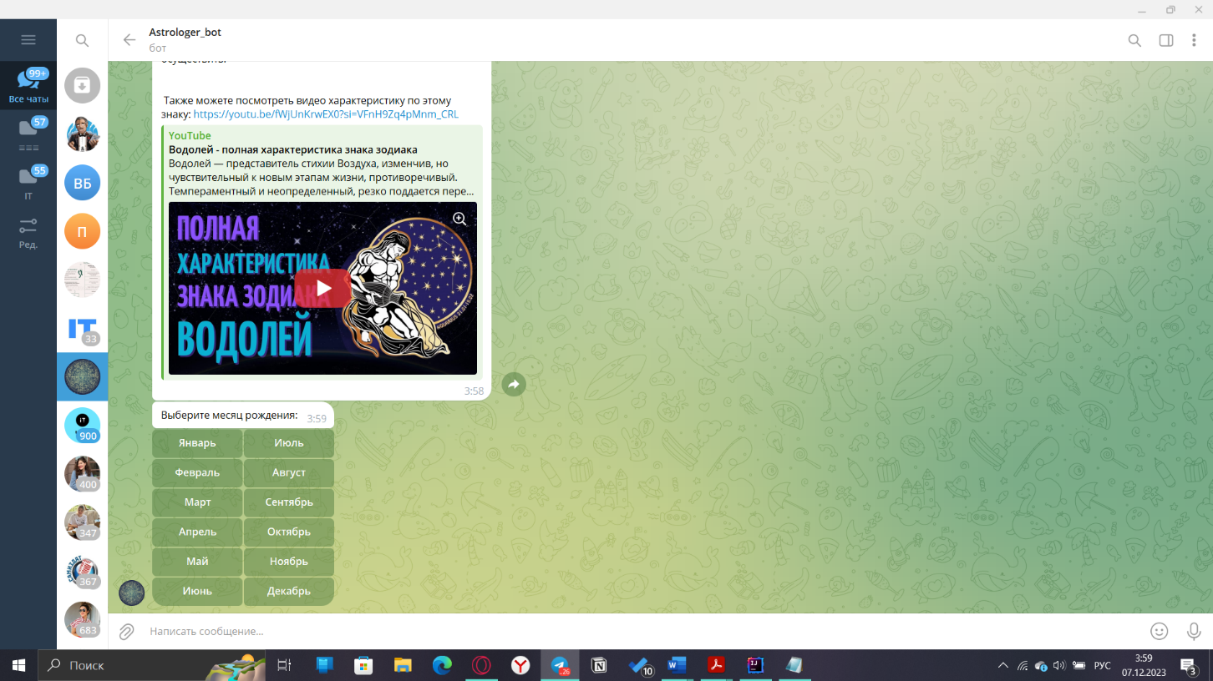

Рисунок 9. – Работа кнопки «Попробовать еще»

Из результатов данного тестирования, можно сделать вывод, что Telegram-бот полностью функционирует и соответствует поставленным задачам.

ЗАКЛЮЧЕНИЕ

В ходе данной работы выполнена разработка Telegram-бота для определения знака зодиака.

Бот удовлетворяет следующим основным требованиям:

- Язык программирования Java.

- Библиотека TelegramBotAPI.

- Среда разработки: IntelliJ IDEA.

- Удобный для пользователя интерфейс.

- Получение данных от пользователя.

- Обработка полученных данных и определение знака зодиака.

- Отправка результатов пользователю.

Были решены следующие задачи:

1. Проведено изучение основ телеграмм ботов и принципов их разработки.

2. Определены требования к разрабатываемому телеграмм боту, выбран язык и инструменты для реализации.

3. Выполнена разработка и тестирование бота.

В дальнейшем можно доработать данного бота. Например, добавить вывод гороскопа на каждый день. Также можно добавить в этот бот рекламную информацию. Например, кнопку «Персональный гороскоп» после нажатия которой, будут выводиться контактные данные человека, предоставляющего данные услуги.

СПИСОК ЛИТЕРАТУРЫ

1. Bot API Library Examples: сайт. – URL: <https://core.telegram.org/bots/samples#java> (дата обращения 30.12.2023)

2. TelegramBots: сайт. – URL: <https://github.com/rubenlagus/TelegramBots> (дата обращения 30.12.2023)

3. Transports: сайт. – URL: <https://core.telegram.org/mtproto/transports> (дата обращения 02.12.2023)

4. Герберт Шилдт, Java. Полное руководство, 10-е изд. : Пер. с англ. – СПб. : ООО “Альфа-книга”, 2018. – 1488 c.

5. Инлайн-режим: сайт. – URL: <https://mastergroosha.github.io/aiogram-3-guide/inline-mode/> (дата обращения 01.12.2023)

6. История появления телеграм ботов: сайт. URL: <https://uchet-jkh.ru/i/istoriya-poyavleniya-telegram-botov/> (дата обращения 01.12.2023)

ПРИЛОЖЕНИЕ

GitHub [сайт]. – URL: <https://github.com/dianabell/bot>